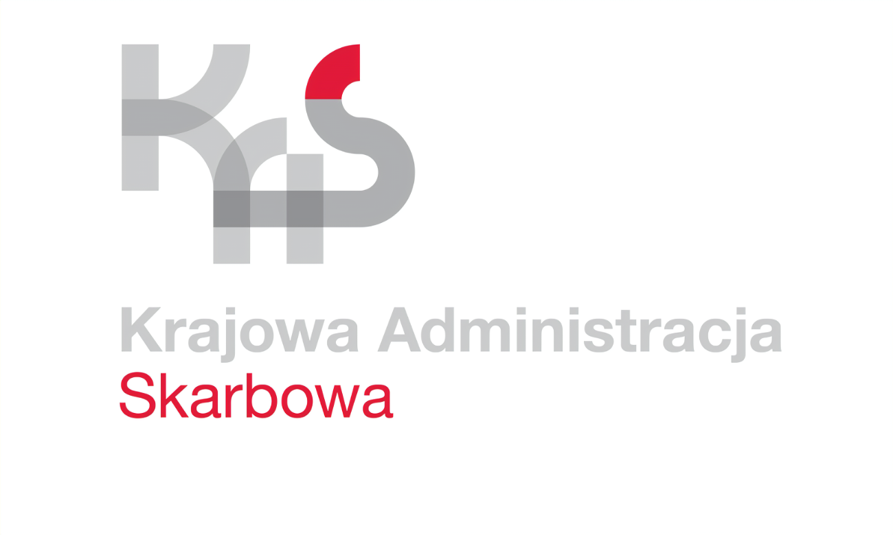 | Karta usług
Ulgi w spłacie zobowiązań podatkowych
dla podatników prowadzących działalność
Co chcę załatwić? | Uzyskać ulgę w spłacie zobowiązań podatkowych w formie odroczenia terminu płatności, rozłożenia na raty lub umorzenia.
Kogo dotyczy? | Podatnika będącego osobą fizyczną, który zamierza ubiegać się o ulgę w spłacie zobowiązań podatkowych.
Wymagane dokumenty? | Dokumenty potwierdzające uzasadnienie dla pozytywnego rozpatrzenia wniosku, umożliwiające stwierdzenie istnienia ważnego interesu podatnika lub interesu publicznego
Jakie dokumenty muszę wypełnić? | 1. Wniosek o udzielenie ulgi w spłacie zobowiązań podatkowych,
 | 2. Oświadczenie o nieruchomościach oraz prawach majątkowych, które mogą być przedmiotem hipoteki przymusowej i rzeczach ruchomych oraz zbywalnych prawach majątkowych, które mogą być przedmiotem zastawu skarbowego, na formularzu ORD-HZ (zgodnie z art. 39§1 ustawy ordynacja podatkowa- przysługuje prawo do odmowy złożenia tego oświadczenia.
 | 3. Oświadczenie o stanie majątkowym osoby fizycznej prowadzącej/ nieprowadzącej działalności gospodarczej.
 | 4. (jeśli proszę o udzielenie ulgi, która stanowi pomoc de minimis):
 | - Oświadczenie o nieotrzymaniu lub otrzymaniu pomocy de minimis,
 | - formularz informacji przedstawianych przy ubieganiu się o pomoc de minimis (druk- A.1.),
 | - oświadczenie dotyczące kosztów kwalifikujących się do objęcia pomocą na pokrycie których ma być przeznaczona pomoc de minimis (druk- A.4.)
 | 5. (jeśli proszę o udzielenie ulgi, która stanowi pomoc publiczną udzielaną na określony cel):
 | - określenie jednego z celów wymienionych w art. 67b § 1 pkt. 3 lit. a-m Ordynacji podatkowej,
 | - formularz informacji przedstawianych przy ubieganiu się o pomoc inną niż pomoc w rolnictwie lub rybołówstwie, pomoc de minimis lub pomoc de minimis w rolnictwie lub rybołówstwie (druk- A.2.)
 | - oświadczenie przedsiębiorcy o nieotrzymaniu pomocy publicznej na określony cel (druk- A.3.)
 | - Oświadczenie o nieotrzymaniu lub otrzymaniu pomocy de minimis
 | 6. (jeśli proszę o udzielenie ulgi, która nie stanowi pomocy publicznej):
 | - należy wskazać przyczynę uznania wnioskowanej ulgi za pomoc niestanowiącą pomocy publicznej.
Wymagane opłaty? | Brak
Termin złożenia dokumentów? | W każdym czasie, gdy występuje taka potrzeba. W przypadku wniosku o umorzenie zaległości- po upływie terminu płatności podatku.
Gdzie załatwić sprawę? | Urząd Skarbowy w Lęborku
 | ul. Słupska 23
 | 84-300 Lębork
Sposób załatwienia sprawy? | Wydanie decyzji rozstrzygającej sprawę.
Jaki czas realizacji? | Do 1 miesiąca od daty złożenia wniosku, w sprawach szczególnie skomplikowanych do 2 miesięcy.
Jak się odwołać? | Wnieść odwołanie od decyzji w terminie 14 dni od daty jej doręczenia.
Informacje dodatkowe | Szczegółowe informacje w sprawie można uzyskać pod numerem telefonu:  59 86 37 685
Akty prawne | Ustawa Ordynacja podatkowa,
 | Ustawa z dnia 30 kwietnia 2004 r. o postępowaniu w sprawach dotyczących pomocy.

